6.1 绘制曲线，x的取值范围为[-5,5]。

>> x=-5:0.2:5;

>> y=x.^3+x+1;

>> plot(x,y)

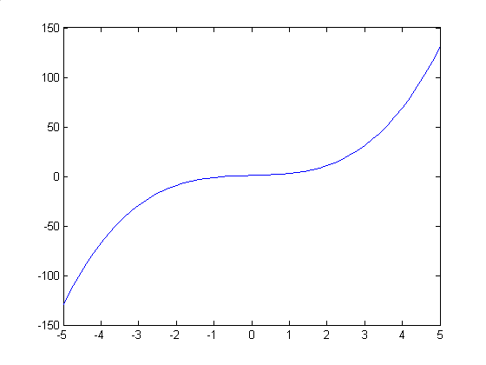

6.2 有一组测量数据满足，t的变化范围为0~10，用不同的线型和标记点画出a=0.1、a=0.2和a=0.5三种情况下的曲线。

>> t=0:0.5:10;
>> y1=exp(-0.1*t);
>> y2=exp(-0.2*t);
>> y3=exp(-0.5*t);
>> plot(t,y1,'-ob',t,y2,':*r',t,y3,'-.^g')
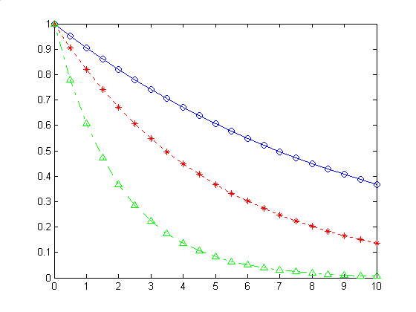

6.3 在3.2题结果图中添加标题，并用箭头线标识出各曲线a的取值。

>> title('\ity\rm=e^{-\itat}')
>> title('\ity\rm=e^{-\itat}','FontSize',12)
>> text(t(6),y1(6),'\leftarrow\ita\rm=0.1','FontSize',11)
>> text(t(6),y2(6),'\leftarrow\ita\rm=0.2','FontSize',11)
>> text(t(6),y3(6),'\leftarrow\ita\rm=0.5','FontSize',11)
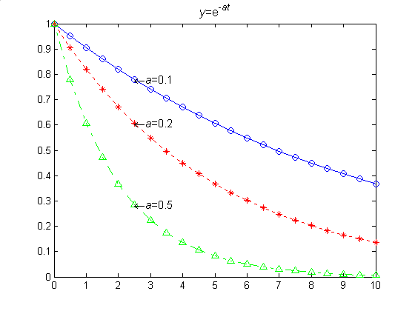

6.4 在3.2题结果图中添加标题和图例框。
>> title('\ity\rm=e^{-\itat}','FontSize',12)
>> legend('a=0.1','a=0.2','a=0.5')
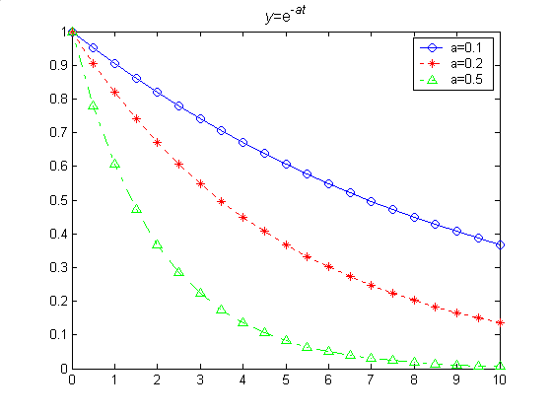

6.5表中列出了4个观测点的6次测量数据，将数据绘制成为分组形式和堆叠形式的条形图。
 | 第1次 | 第2次 | 第3次 | 第4次 | 第5次 | 第6次
观测点1 | 3 | 6 | 7 | 4 | 2 | 8
观测点2 | 6 | 7 | 3 | 2 | 4 | 7
观测点3 | 9 | 7 | 2 | 5 | 8 | 4
观测点4 | 6 | 4 | 3 | 2 | 7 | 4

>> y=[3 6 9 6;6 7 7 4;7 3 2 3;4 2 5 2;2 4 8 7;8 7 4 4];
>> bar(y)
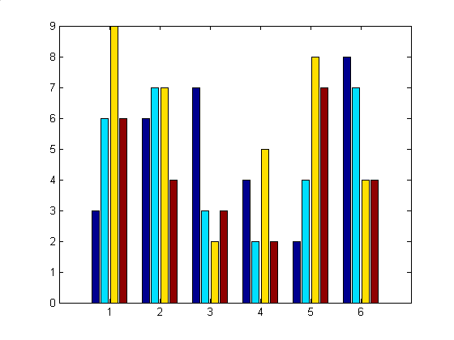
>> bar(y,’stack’)
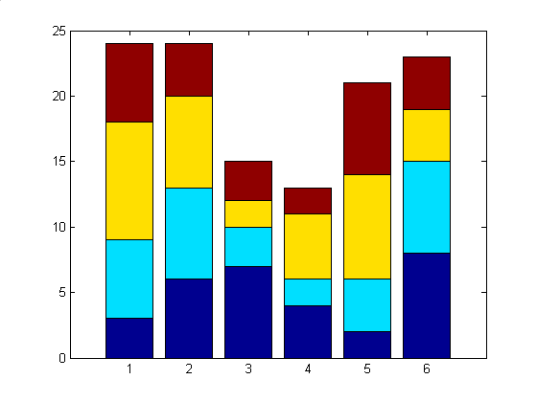

3.6 x= [66 49 71 56 38]，绘制饼图，并将第五个切块分离出来。

>> x=[66 49 71 56 38];

>> L=[0 0 0 0 1];
>> pie(x,L)
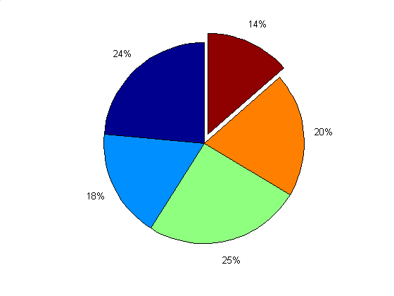

6.7 ，当x和y的取值范围均为-2到2时，用建立子窗口的方法在同一个图形窗口中绘制出三维线图、网线图、表面图和带渲染效果的表面图。

>> [x,y]=meshgrid([-2:.2:2]);
>> z=x.*exp(-x.^2-y.^2);
>> mesh(x,y,z)
>> subplot(2,2,1), plot3(x,y,z)
>> title('plot3 (x,y,z)')
>> subplot(2,2,2), mesh(x,y,z)
>> title('mesh (x,y,z)')
>> subplot(2,2,3), surf(x,y,z)
>> title('surf (x,y,z)')
>> subplot(2,2,4), surf(x,y,z), shading interp
>> title('surf (x,y,z), shading interp')
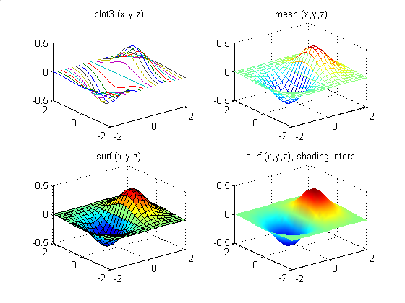

6.8 绘制peaks函数的表面图，用colormap函数改变预置的色图，观察色彩的分布情况。
>> surf(peaks(30));
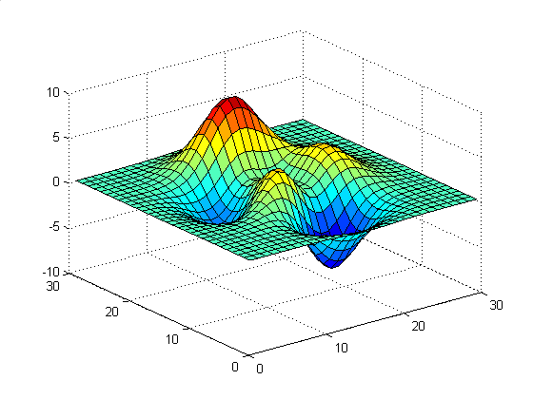
>> colormap(hot)
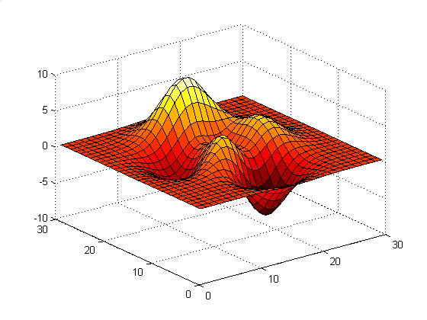
>> colormap(cool)
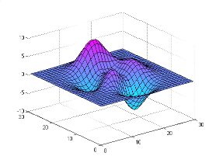
>> colormap(lines)
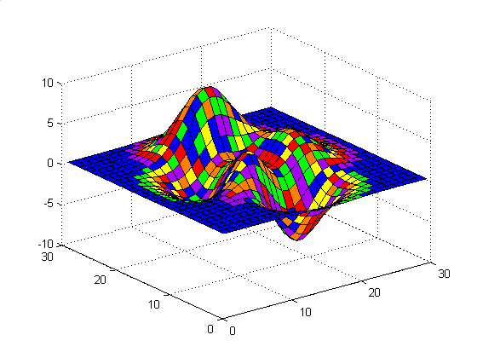

6.9 用sphere函数产生球表面坐标，绘制不通明网线图、透明网线图、表面图和带剪孔的表面图。
>> [x,y,z]=sphere(30);
>> mesh(x,y,z)
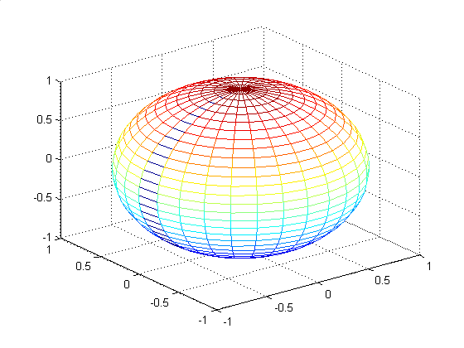
>> mesh(x,y,z),hidden off
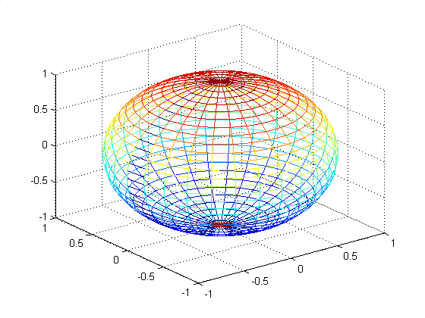
>> surf(x,y,z)
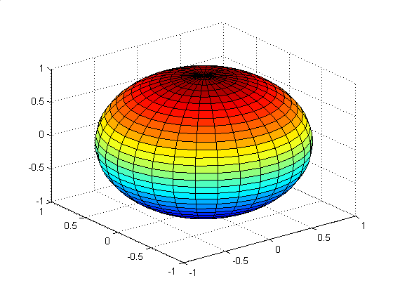
>> z(18:30,1:5)=NaN*ones(13,5);
>> surf(x,y,z)
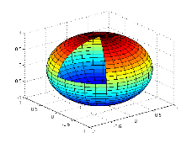

6.10 将3.9题中的带剪孔的球形表面图的坐标改变为正方形，以使球面看起来是圆的而不是椭圆的，然后关闭坐标轴的显示。
axis square
axis off
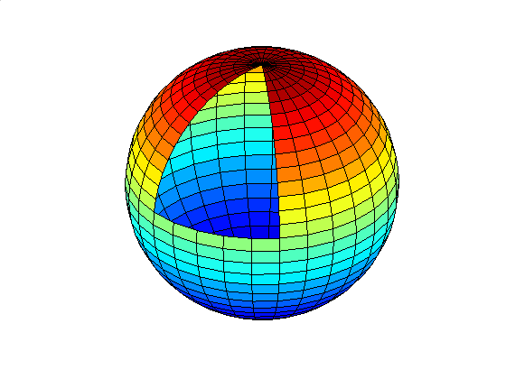
6.11 轴对象是使用的最多的图形对象之一，那么轴对象是哪个对象的子对象，又是那些对象的父对象？
轴对象是图形窗口对象的子对象，是图像、灯光、线、块、矩形、表面、字的父对象。

6.12 什么是图形句柄？图形句柄有什么用途？
图形句柄是每个图形对象从产生时起就被赋予的一个唯一的标识。利用图形句柄既可以操纵一个已经存在的图形对象的属性，也可以在建立图形对象时指定属性的值，特别是对指定对象句柄的操作不会影响同时存在的其他对象，这是非常有用的。

6.13 如何设置和获取指定句柄对象的属性值？一图形窗口对象的句柄为h，先查询该窗口对象可以设置的各种属性，再将窗口的灰色背景设置为白色背景。
（1）利用set（句柄，‘属性名称’，属性值）语句可以设置指定对象的属性，get（句柄，‘属性名称’）语句可以获得指定对象的属性。
（2）>> get(h)
Alphamap
BackingStore: [ {on} | off ]
CloseRequestFcn: string -or- function handle -or- cell array
Color
Colormap
CurrentAxes
CurrentCharacter
CurrentObject
……
从列出的属性内容可以看到，设置背景颜色的属性名为Color，因此
>> set(h,’color’,’w’)
即可将图形窗口的背景色改为白色。

6.14 已知三维图形视角的缺省值是方位角为-37.5°，仰角为30°，将观察点顺时针旋转20°角的命令是什么？
>> view(-57.5,30)

3.15画一双峰曲面（peaks）图，加灯光light，改变光源的位置观察图形的变化。
>> surf(peaks)
>> shading interp
>> lighting phong
>> light('Position',[-3 -2 1]);
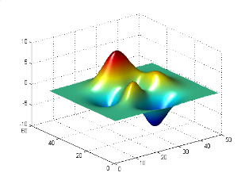
>> light('Position',[-1 0 1]);
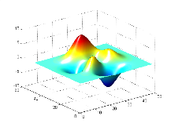

6.16 在双峰曲面上改变不同的光照模式，观察效果。
>> surf(peaks)
>> shading interp
>> light('Position',[-3 -2 1]);
>> lighting flat
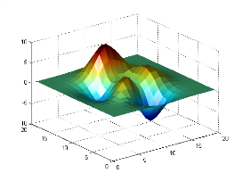
>> lighting gouraud
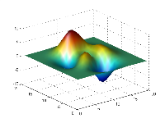
>> lighting phong
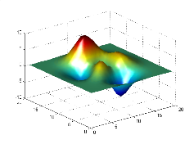
>> lighting none
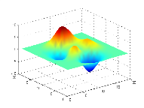

6.17 用subplot语句在一个图形窗口上开多个大小不等的子窗口进行绘图并添加注释，见图。
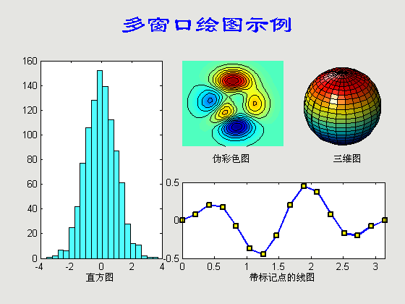
>> subplot('position',[0.1,0.15,0.3,0.65])
>> hist(randn(1,1000),20);
>> xlabel('直方图')

>> subplot('position',[0.45,0.52,0.25,0.28])
>> [xp,yp,zp]=peaks;
>> contour(xp,yp,zp,15,'k')
>> hold on
>> pcolor(xp,yp,zp)
>> shading interp
>> hold off
>> axis off
>> text(-1.2,-4,'伪彩色图')

>> subplot('position',[0.72,0.5,0.25,0.3])
>> sphere(25);
>> axis equal,axis([-0.75,0.75,-0.75,0.75,-0.75,0.75])
>> light('Position',[1 3 2]);
>> light('Position',[-3 -1 3]);
>> material shiny
>> axis off
>> text(-0.8,-0.7,-1,'三维图')

>> subplot('position',[0.45,0.15,0.5,0.25])
>> t=0:pi/15:pi;
>> y=sin(4*t).*sin(t)/2;
>> plot(t,y,'-bs','LineWidth',2,... %设置线型
'MarkerEdgeColor','k',... %设置标记点边缘颜色
'MarkerFaceColor','y',... %设置标记点填充颜色
'MarkerSize',5)
>> axis([0,3.14,-0.5,0.5])
>> xlabel('带标记点的线图')

>> subplot('position',[0.1,0.9,0.8,0.1])
>> text(0.25,0.2,'多窗口绘图示例',...
>> 'fontsize',25,'fontname','隶书','color','b')
>> axis off


6.18 用[c,hc]=contour(peaks(30))语句绘制双峰曲面的等高线图，通过控制图形句柄的方法将第四条等高线加粗为2磅，将第六条等高线表示为虚线，在第十条等高线上加星号标记
>> [c,hc]=contour(peaks(30));
>> set(hc(4),'linewidth',2)
>> set(hc(6),'edgecolor',[1,0.8,0],'linestyle',':')
>> set(hc(10),'marker','*')
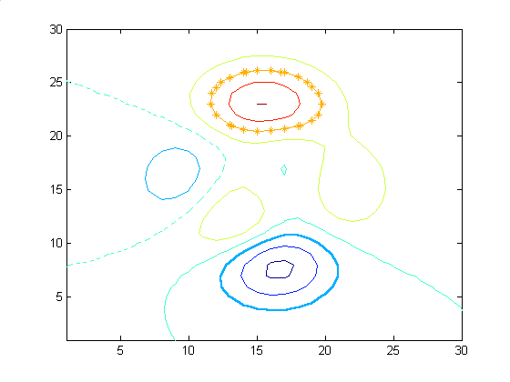

6.19 用图形窗口功能在图形窗口中的任意位置产生多个大小不等的子窗口，与3.17题结果进行比较。
提示：
（1）使用figure 命令创建一个新的图形窗口；
（2）在图形窗口的Insert菜单中选择Axes项，鼠标指针由箭头变为十字，按下鼠标左键在图形窗口的任意位置拖曳创建一个坐标轴对象；
（3）重复2创建其他坐标轴对象。

6.20 利用图形窗口的曲线拟合工具，选择不同的拟合方法对给定的数据y=[9,18,21,19,22,25,20,14,12,0]进行曲线拟合，观察不同的拟合效果。
提示：
（1）使用plot函数绘图；
（2）在图形窗口的Tools菜单中选择Basic Fitting项，打开曲线拟合工具；
（3）选择合适的拟合方法。

